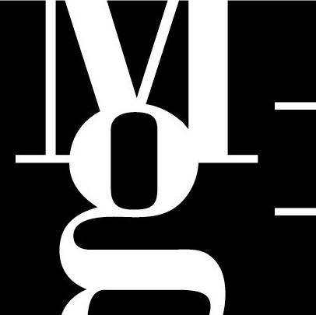

Jan Wojnar

Atrium Pražákova paláce, Husova 18
18.1. - 25.2. 2001

Tvorba Jana Wojnara (*1944) je dosud méně známá, než by si zasloužila – je to autor, který patří k protagonistům konceptuálního myšlení v českém umění již od konce 60. let.
Ale právě tato jeho orientace až do konce let osmdesátých znemožňovala jeho oficiální prezentaci, k tomu přistupuje i handicap tvůrce žijícího mimo hlavní centra (autor působí v Třinci). Jeho počátky v 60. letech byly formovány vědomím příslušnosti k těm, kdož usilovali o nalézání „nové citlivosti“ – tehdy vznikaly jeho bílé monochromní obrazy a první přesýpací básně, představující podstatnou kapitolu jeho díla dodnes. V těch se přehodnotil jeho zájem o monochromii, černá struktura je zasypána bílým pískem a autor chápe dílo jako výzvu bezprostřední aktivitě diváka, který se proměňuje v aktivního účastníka. Spolu s Radkem Kratinou, tvůrcem variabilů, je nejvýraznějším představitelem usilování o „otevřené dílo“ v našem prostředí.

Další typy jeho realizací se již obracejí k intelektuální reflexi – klíčovým typem jsou mřížkové básně, de facto nehmotný vztah mezi dvěma vizuálními nebo textovými sekvencemi, vzniklý v mysli vnímatele. Všechny autorovy práce zkoumají podoby a možnosti vztahů a Wojnar dokáže nalézat pro svou životní problematiku stále nové podoby, v nichž neopomíjí ani estetickou složku. Brněnská výstava, která je první samostatnou prezentací tohoto tvůrce v našem městě, se soustřeďuje na nejnovější práce a fakticky navazuje na jeho loňskou retrospektivu v opavském Domě umění. V Brně se tak objevují dva úplně nové soubory, z nichž jeden tvořil závěr právě opavské výstavy a druhý vznikl až po ní. Samovstažné básně jsou vlastně novou podobou zkoumání vztahu dvou struktur, ale tentokrát takových, jejichž vznik je vzájemně naprosto přesně determinován. Tak vzniká překvapivá souvztažnost, v níž se uplatňuje symetrie, ale také její proměna daná uplatněním prostoru. Vztažné básně jsou vlastně reakcí na sochařskou práci s prostorem – jednoduché, známé předměty jsou obaleny listem papíru, po jehož rozvinutí vznikne stopa, která nově reflektuje povahu prostoru vůbec.

Kurátor výstavy: PhDr. Jiří Valoch

